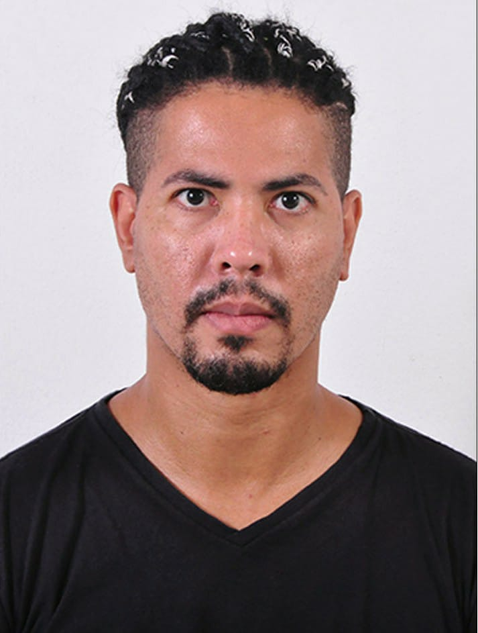

#### Formação

Curso Superior em Artes Cênicas - Instituto Federal de Educação, Ciência e Tecnologia do Ceará – Fortaleza-CE, concluído em 2009.

#### Experiência profissional

#### 2023/24 - Monitor de Curso de Informática Itaú Digital 60+ - Lar Sta. Clara de Assis;

#### 2022 e 2023/2024 - Produtor de Eventos Culturais do projeto Arte Em Movimento – Instituto Caiçara e SECULTE/Russas; 2022 Diretor de Palco da SEMUR -Semana do Município de Russa (Instituto Caiçara e SECULTE-Russas);

#### 2024 - Diretor de Programação do 12º Festival Beija Flor de Culturas Tradicionais (Associação Carnaubeira de Arte e Educação e SECULTE-Russas);

#### 2024 - Diretor de Palco Shows do Russas Junino 2024 (Instituto Caiçara e SECULTE-Russas);

#### 1999 a 2023 - Iluminador e responsável técnico da OFICARTE Teatro & Cia;

#### 2021 - Produtor do Theatro José de Alencar/Sistema Estadual de Teatros-SET (pelo Instituto Dragão do Mar);

#### 2001 - Assistente de Produção do I FESTVALE;

#### 2002/2003 - Monitor de Teatro (Projeto Ensina em Cena; Projeto PETI e Projeto Brincantes de Teatro);

#### 2005 - Monitor de Teatro da Escola de Ensino Fundamental Bezerra de Menezes;

#### 2004-2014 - Monitor de Teatro e Música do Projeto Brincantes de Teatro;

#### 2006-2008 - Diretor de Comunicação e Difusão da OFICARTE Teatro & Cia;

#### 1999/2000 - Operador de Áudio da Russas FM 102,1;

#### 2009 - Prof. De Teatro da Fábrica DAKOTA Russas;

#### 2010 - Produtor no IV FESTVALE (Limoeiro do Norte); 2011 -Assistente de produção do Festival Mestres do Mundo (Limoeiro do Norte);

#### 2012 - Produtor no V FESTVALE (Limoeiro do Norte); 2013-2014 - Produtor do Festival Cultura e Arte para a Cidadania - OFICARTE/CARITAS (Russas)

#### 2013 - Professor de Teatro e Voz –OFICARTE Teatro & Cia;

#### 2013 - Produtor no VI FESTVALE (Russas)

#### 2013 - Produtor do CD “Guerreiro do Jaguaribe” da Banda K-Zumbar/Ponto de Cultura Brincantes de Teatro;

#### 2015 - Produtor no Atelier Teatral - OFICRTE 25 Anos - Russas-CE; 2016 - Produtor do VII FESTVALE - Jaguaribe-CE; 2016 - Produtor no Encontro Mestres do Mundo (Limoeiro do Norte);

#### 2017 - Coordenação de Produção da 1ª, 2ª e 3ª edição do Música no Galpão - Russas-CE;

#### 2017 - Coordenação de Produção da 1ª e 2ª edição do Furdunço Lá Em Casa - Russas-CE;

#### 2017 - Coordenação Cortejo e Feira dos Mestres - XI Encontro Mestres do Mundo - Limoeiro-CE;

#### 2018 - Produção em Mostra OFICARTE 28 Anos;

#### 2018 - Produção e Cerimonialista do Café Literário - Russas-CE;

#### 2018/21 - Professore de Teatro – Escola Livre de Teatro Brincantes – Russas-CE;

#### 

#### Referências

OFICARTE Teatro & Cia/Ponto de Cultura Brincantes de Teatro;

Instituto Assum Preto;

Theatro José de Alencar;

Instituto Caiçara;

Lar Sta. Clara de Assis.

#### Principais Licenças e certificados

-Gestão Cultural / Centro de Formação e Negócios; -Workshop Elaboração de Projetos e Captação de Recursos/Rômulo Avelar;

-Imersão Lei Paulo Gustavo / Flaviano Sousa e Silva – Instituto Mãe do Ouro – 2023.

-Oficina de Iluminação / Theatro José de Alencar/SECULT-CE com Flávio

-OFIICINA de Iluminação / IV FESTVALE com Fábio Oliveira;

-Formação de Operadores de Micro Computadores / T&T Tecnologia e Treinamento;

-Informática / Tendência Tecnologia Educacional-UNECIM;

-Mini-Curso de Operadores de Rádio / Fundação Casa Grande;

-Curso de Contação de Estória / OFICARTE;

-Gestão Para Autonomia / Teatro de Anônimos e OFICARTE;

-CNH AB;

- *Cursos em andamento* NR 10 pela EDUNE Cursos e NR 35 pelo Instituto GINEAD;

Entre outros.

RG: 2001030047047

CPF: 010629823-20

CNPJ: 22027658/0001-20

Cel.: (88) 99624-9286

Email: o.natashe@gmail.com

Rua Antônio Ari Alencar, 270

Bairro: Muriti Cidade: Crato-CE

CEP: 63133-187

Estado civil: Solteiro

Data de Nascimento: 25/Jan/1985

Otton Natashe

Ferreira Lourenço